
ชั้นประถมศึกษาปีที่ ๕ เวลา ๑ ชั่วโมง
หน่วยการเรียนรู้ที่ ๑๐
อ่านได้คล่อง...ต้องรู้วิธี
เรื่องที่ ๔ การอ่านงานเขียนเชิงอธิบาย คำสั่ง ข้อแนะนำ และปฏิบัติตาม

แผนการจัดการเรียนรู้ที่ ๗ คู่มือและเอกสารของโรงเรียน
ที่เกี่ยวข้องกับนักเรียน


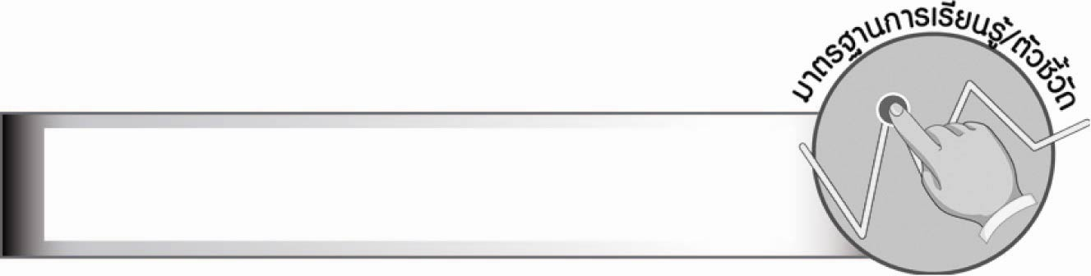
มาตรฐานการเรียนรู้/ตัวชี้วัด

มาตรฐานการเรียนรู้
มาตรฐาน ท ๑.๑ ใช้กระบวนการอ่านสร้างความรู้และความคิดเพื่อนำไปใช้ตัดสินใจ
แก้ปัญหาในการดำเนินชีวิต และมีนิสัยรักการอ่าน
ตัวชี้วัด
ท ๑.๑ ป. ๕/๖ อ่านงานเขียนเชิงอธิบาย คำสั่ง ข้อแนะนำ และปฏิบัติตาม
ท ๑.๑ ป. ๕/๘ มีมารยาทในการอ่าน

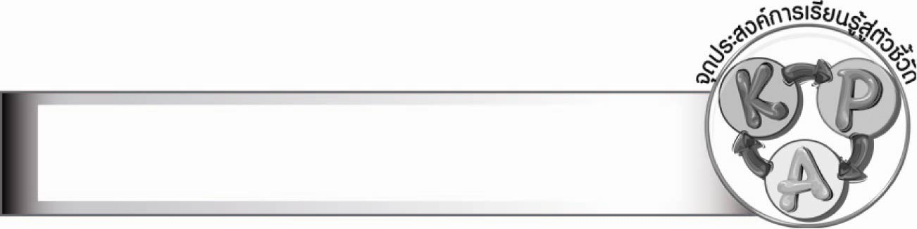
จุดประสงค์การเรียนรู้สู่ตัวชี้วัด

๑. บอกระเบียบข้อบังคับของโรงเรียนที่เกี่ยวข้องกับนักเรียน (K)
๒. อ่านคู่มือและเอกสารของโรงเรียนที่เกี่ยวข้องกับนักเรียนและปฏิบัติตาม (P)
๓. เห็นความสำคัญในการปฏิบัติตามระเบียบข้อบังคับของโรงเรียน (A)

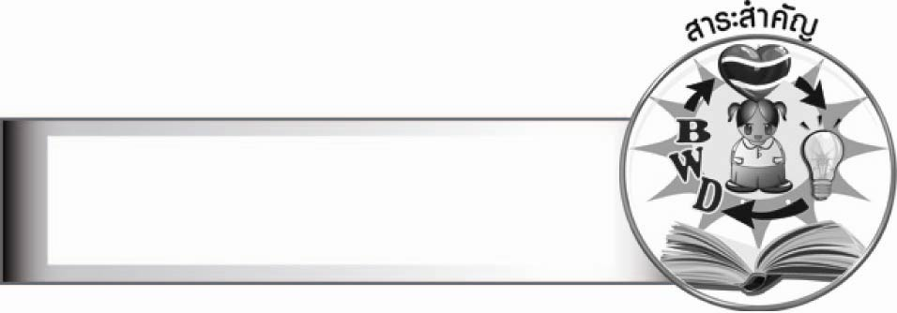
สาระสำคัญ

คู่มือและเอกสารของโรงเรียนที่เกี่ยวข้องกับนักเรียน ให้ความรู้เกี่ยวกับระเบียบข้อบังคับ
การประพฤติปฏิบัติตนในฐานะเป็นนักเรียน ถือเป็นคำสั่งซึ่งต้องปฏิบัติตามอย่างเคร่งครัด

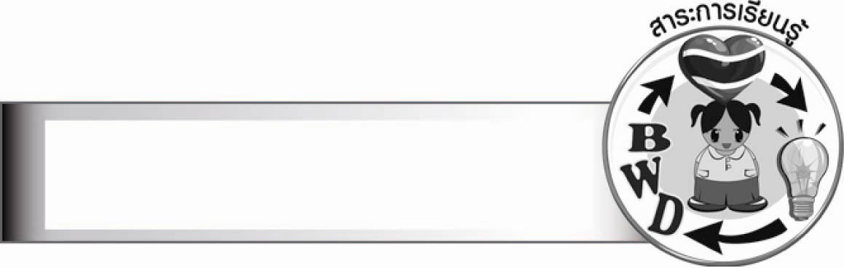
สาระการเรียนรู้

การอ่านคู่มือและเอกสารของโรงเรียนที่เกี่ยวข้องกับนักเรียน


สมรรถนะสำคัญของผู้เรียน

๑. ความสามารถในการสื่อสาร
- ทักษะการอ่าน
- ทักษะการเขียน
- ทักษะการฟัง การดู และการพูด
๒. ความสามารถในการคิด
- การให้เหตุผล
- การวิเคราะห์
- การสังเคราะห์
- การสรุปความรู้
๓. ความสามารถในการแก้ปัญหา
๔. ความสามารถในการใช้ทักษะชีวิต


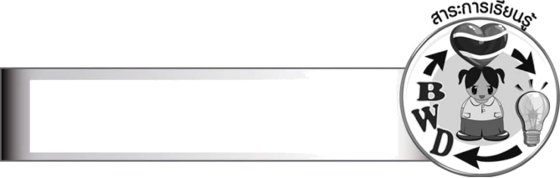
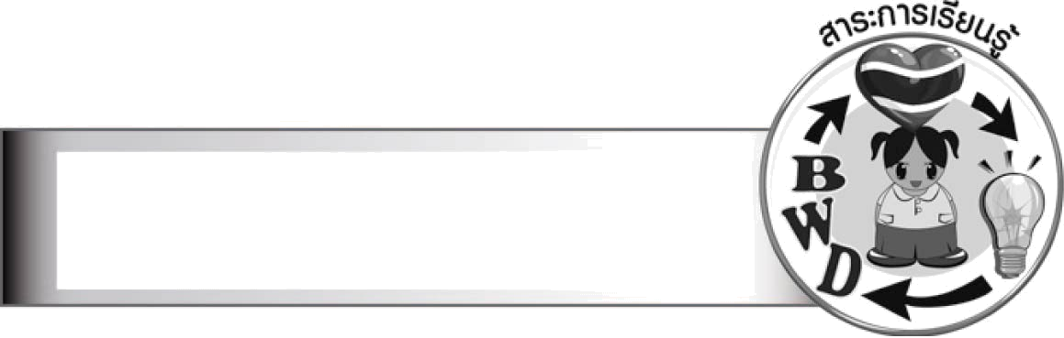
คุณลักษณะอันพึงประสงค์

มีวินัย
ตัวชี้วัดที่ ๓.๑ ปฏิบัติตามข้อตกลง กฎเกณฑ์ ระเบียบ ข้อบังคับของครอบครัว โรงเรียน
และสังคม


ชิ้นงานหรือภาระงาน (หลักฐาน ร่องรอยแสดงความรู้)

ใบงาน เรื่อง การอ่านคู่มือและเอกสารของโรงเรียนที่เกี่ยวข้องกับนักเรียน

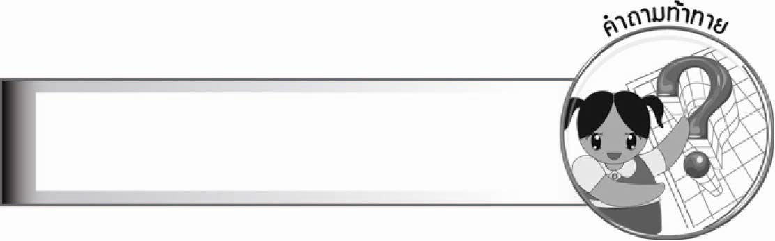
คำถามท้าทาย

ถ้านักเรียนไม่ปฏิบัติตามคู่มือและเอกสารของโรงเรียนจะเกิดผลอย่างไร


การจัดกิจกรรมการเรียนรู้

๑. ให้นักเรียนอ่านคู่มือและเอกสารของโรงเรียนที่เกี่ยวข้องกับนักเรียนที่ครูติดบนกระดาน
๒. ให้นักเรียนร่วมกันสนทนาว่ามีข้อใดบ้างที่นักเรียนประพฤติปฏิบัติตามและไม่ปฏิบัติตาม พร้อมทั้งบอกเหตุผล
๓. ให้นักเรียนศึกษาความรู้เรื่อง คู่มือและเอกสารของโรงเรียนที่เกี่ยวข้องกับนักเรียน
๔. ให้นักเรียนแบ่งกลุ่ม กลุ่มละ ๓ - ๕ คน ช่วยกันคิดและเขียนระเบียบข้อบังคับที่นักเรียน
ควรปฏิบัติเมื่ออยู่ในโรงเรียน อย่างน้อยกลุ่มละ ๕ ข้อ แล้วออกมานำเสนอหน้าชั้นเรียน
๕. ให้นักเรียนร่วมกันประเมินผล โดยจัดอันดับระเบียบข้อบังคับที่นักเรียนควรปฏิบัติ
เมื่ออยู่ในโรงเรียน ให้ได้ ๑๐ ข้อ พร้อมทั้งบอกเหตุผล ครูช่วยแนะนำและอธิบายเพิ่มเติม
๖. ให้นักเรียนทำใบงานที่ ๑๓ เรื่อง การอ่านคู่มือและเอกสารของโรงเรียนที่เกี่ยวข้อง
กับนักเรียน
๗. ให้นักเรียนและครูร่วมกันสรุปความรู้ ดังนี้
๏ คู่มือและเอกสารของโรงเรียนที่เกี่ยวข้องกับนักเรียน ให้ความรู้เกี่ยวกับระเบียบข้อบังคับการประพฤติปฏิบัติตนในฐานะเป็นนักเรียน ถือเป็นคำสั่งซึ่งต้องปฏิบัติตามอย่างเคร่งครัด
๘. ให้นักเรียนร่วมกันแสดงความคิดเห็น โดยครูใช้คำถามท้าทาย ดังนี้
๏ ถ้านักเรียนไม่ปฏิบัติตามคู่มือและเอกสารของโรงเรียนจะเกิดผลอย่างไร


การจัดบรรยากาศเชิงบวก

ให้นักเรียนร่วมกันคิดระเบียบข้อบังคับที่นักเรียนควรปฏิบัติเมื่ออยู่ในโรงเรียนพร้อมทั้งบอกเหตุผล เพื่อให้นักเรียนเกิดความตระหนักในการเป็นส่วนหนึ่งของโรงเรียน ครูช่วยแนะนำนักเรียนให้อยู่ในกรอบการปฏิบัติที่ดีและมีประโยชน์ต่อส่วนรวมมากกว่าส่วนตน

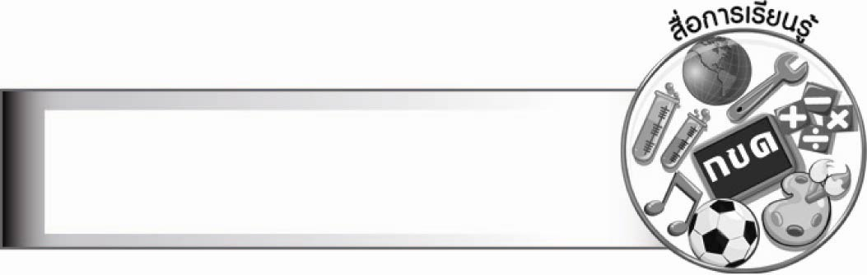
สื่อการเรียนรู้

- คู่มือและเอกสารของโรงเรียนที่เกี่ยวข้องกับนักเรียน
- ใบงาน

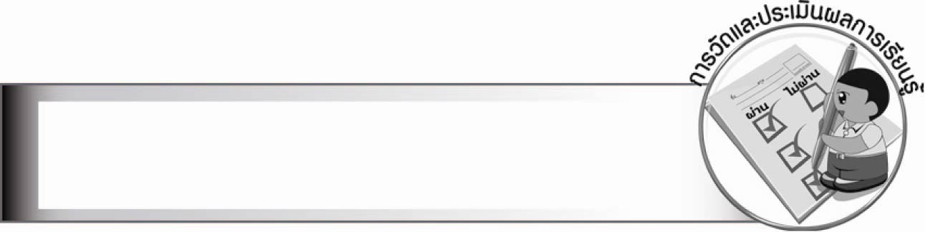
การวัดและประเมินผลการเรียนรู้

๑. วิธีการวัดและประเมินผล
๑.๑ สังเกตพฤติกรรมของนักเรียนในการเข้าร่วมกิจกรรม
๑.๒ สังเกตพฤติกรรมของนักเรียนในการเข้าร่วมกิจกรรมกลุ่ม
๑.๓ ตรวจใบงานที่ ๑๓
๒. เครื่องมือ
๒.๑ แบบสังเกตพฤติกรรมการเข้าร่วมกิจกรรม
๒.๒ แบบสังเกตพฤติกรรมการเข้าร่วมกิจกรรมกลุ่ม
๓. เกณฑ์การประเมิน
๓.๑ การประเมินพฤติกรรมการเข้าร่วมกิจกรรม
ผ่านตั้งแต่ ๒ รายการ ถือว่า ผ่าน
ผ่าน ๑ รายการ ถือว่า ไม่ผ่าน
๓.๒ การประเมินพฤติกรรมการเข้าร่วมกิจกรรมกลุ่ม
คะแนน ๙ - ๑๐ ระดับ ดีมาก
คะแนน ๗ - ๘ ระดับ ดี
คะแนน ๕ - ๖ ระดับ พอใช้
คะแนน ๐ - ๔ ระดับ ควรปรับปรุง

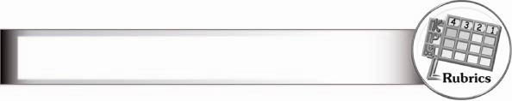
การประเมินผลตามสภาพจริง (Rubrics)

การประเมินใบงานนี้ ให้ผู้สอนพิจารณาจากเกณฑ์การประเมินผลตามสภาพจริง (Rubrics)
เรื่อง การอ่านคู่มือและเอกสารของโรงเรียนที่เกี่ยวข้องกับนักเรียน
ระดับคะแนน  เกณฑ์การประเมิน | ๔ | ๓ | ๒ | ๑
การอ่านคู่มือและ  เอกสารของโรงเรียน  ที่เกี่ยวข้องกับนักเรียน | เข้าใจกฎระเบียบ  ของโรงเรียน  และปฏิบัติตาม  ด้วยความเต็มใจ  เห็นประโยชน์  ของการปฏิบัติ  ทั้งต่อตนเองและผู้อื่น | เข้าใจกฎระเบียบ  ของโรงเรียน  และปฏิบัติตาม  ด้วยความเต็มใจ  เห็นประโยชน์  ของการปฏิบัติ  ที่มีต่อตนเอง | เข้าใจกฎระเบียบ  ของโรงเรียน  และปฏิบัติตาม  ด้วยความเต็มใจ | เข้าใจกฎระเบียบ  ของโรงเรียน  และปฏิบัติตามได้

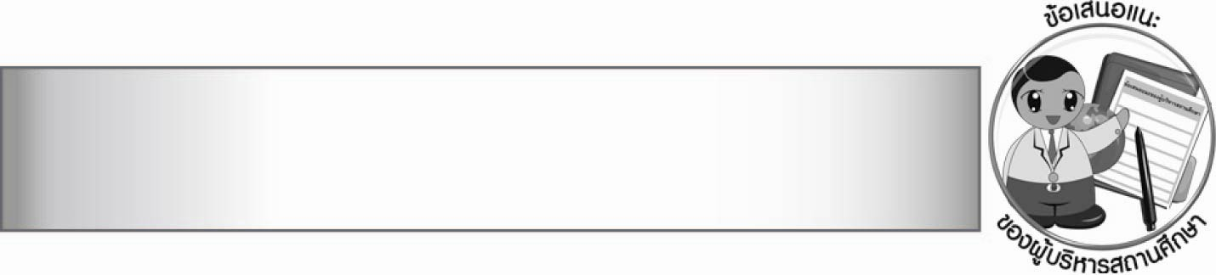
ข้อเสนอแนะของผู้บริหารสถานศึกษา

________________________________________________________________________________
________________________________________________________________________________
________________________________________________________________________________
________________________________________________________________________________
________________________________________________________________________________
________________________________________________________________________________
________________________________________________________________________________
________________________________________________________________________________
________________________________________________________________________________
________________________________________________________________________________
________________________________________________________________________________
________________________________________________________________________________
________________________________________________________________________________
________________________________________________________________________________
________________________________________________________________________________
________________________________________________________________________________
________________________________________________________________________________
________________________________________________________________________________
________________________________________________________________________________
________________________________________________________________________________
________________________________________________________________________________
________________________________________________________________________________
________________________________________________________________________________
________________________________________________________________________________
________________________________________________________________________________

ลงชื่อ________________________ (ผู้บริหารสถานศึกษา)
(_______________________)
_______/________/_______


บันทึกหลังการสอน

ผลการจัดการเรียนการสอน

_______________________________________________________________________________
_______________________________________________________________________________
_______________________________________________________________________________
_______________________________________________________________________________
_______________________________________________________________________________
_______________________________________________________________________________

ปัญหา/อุปสรรค

_______________________________________________________________________________
_______________________________________________________________________________
_______________________________________________________________________________
_______________________________________________________________________________
_______________________________________________________________________________
_______________________________________________________________________________

แนวทางแก้ไข

_______________________________________________________________________________
_______________________________________________________________________________
_______________________________________________________________________________
_______________________________________________________________________________
_______________________________________________________________________________
_______________________________________________________________________________

ลงชื่อ________________________ (ผู้บันทึก)
(________________________)
________/_______/_______

